今日动态
2024.12.25
一、早晨入园
小朋友今天早晨都开开心心的来到班级，有礼貌的打招呼，棒棒哒！今天缺席4位小朋友！
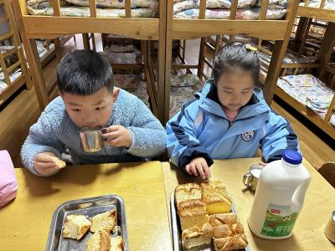 | 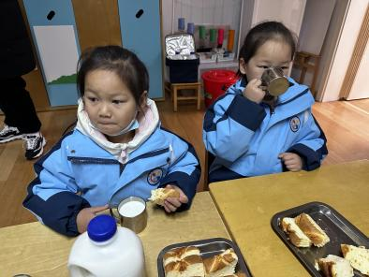 | 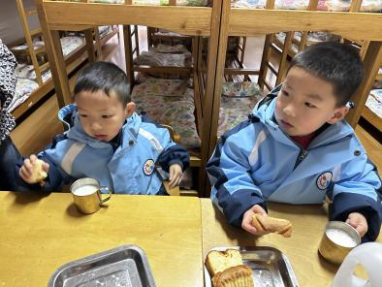
二、区域游戏
小朋友们选择自己的游戏积极开展。
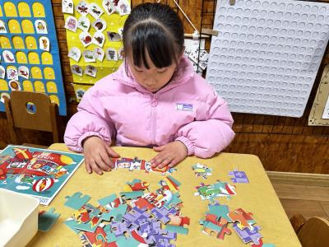  赵玥在益智区玩拼图。 | 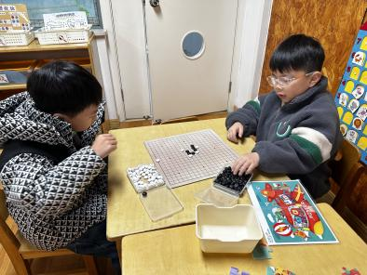  布丁和睿睿在玩五子棋。 | 优优和佳佳在拼搭积木。
恩恩在图书区看绘本。 | 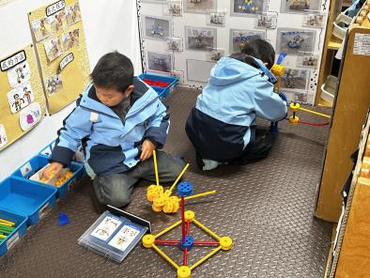  小智和然然在搭旋转飞椅。 | 一一在饰全饰美编织。
三、集体活动
今天的集体活动是语言《四季的礼物》。《四季的礼物》是一篇写景散文，重在描绘优美的自然风景、四季变化和季节特征。这首散文通过四个季节送礼物的形式突出了每个季节的不同特征，并重点描绘了冬天的优美景象，鼓励幼儿做好勇敢迎接冬天的准备。这都和幼儿的生活，幼儿的想象紧紧相扣。散文诗鲜明的结构特点，拟人化富有人情味的语言风格给幼儿清楚明了的记忆和想象线索，便于幼儿理解和感受，能够充分发挥幼儿的想象力。符合大班幼儿的学习特点，可以很好地为幼儿所接受。
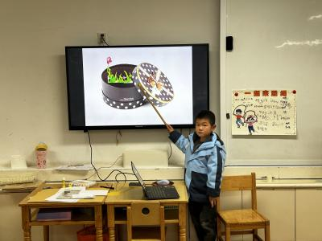 | 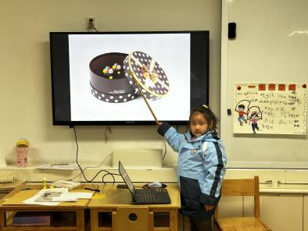 | 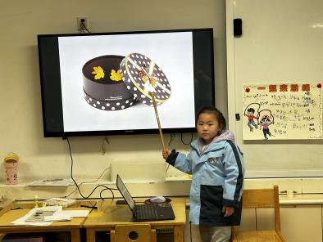

四、午餐
今天的午餐是茄汁三文鱼烩面、玉米小排汤。
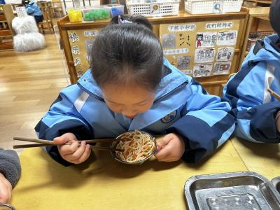 | 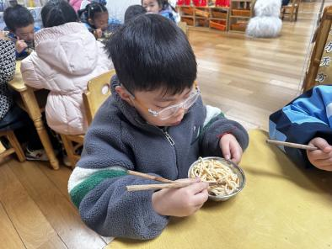 | 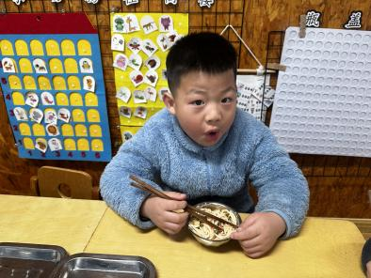

五、温馨提示
1.下周二有一个元旦游园的活动，需要两名家长志愿者参加开幕式亲子走秀，要求：喜庆服饰➕道具（中国结，对联，福字），名额有限，先到先得~

